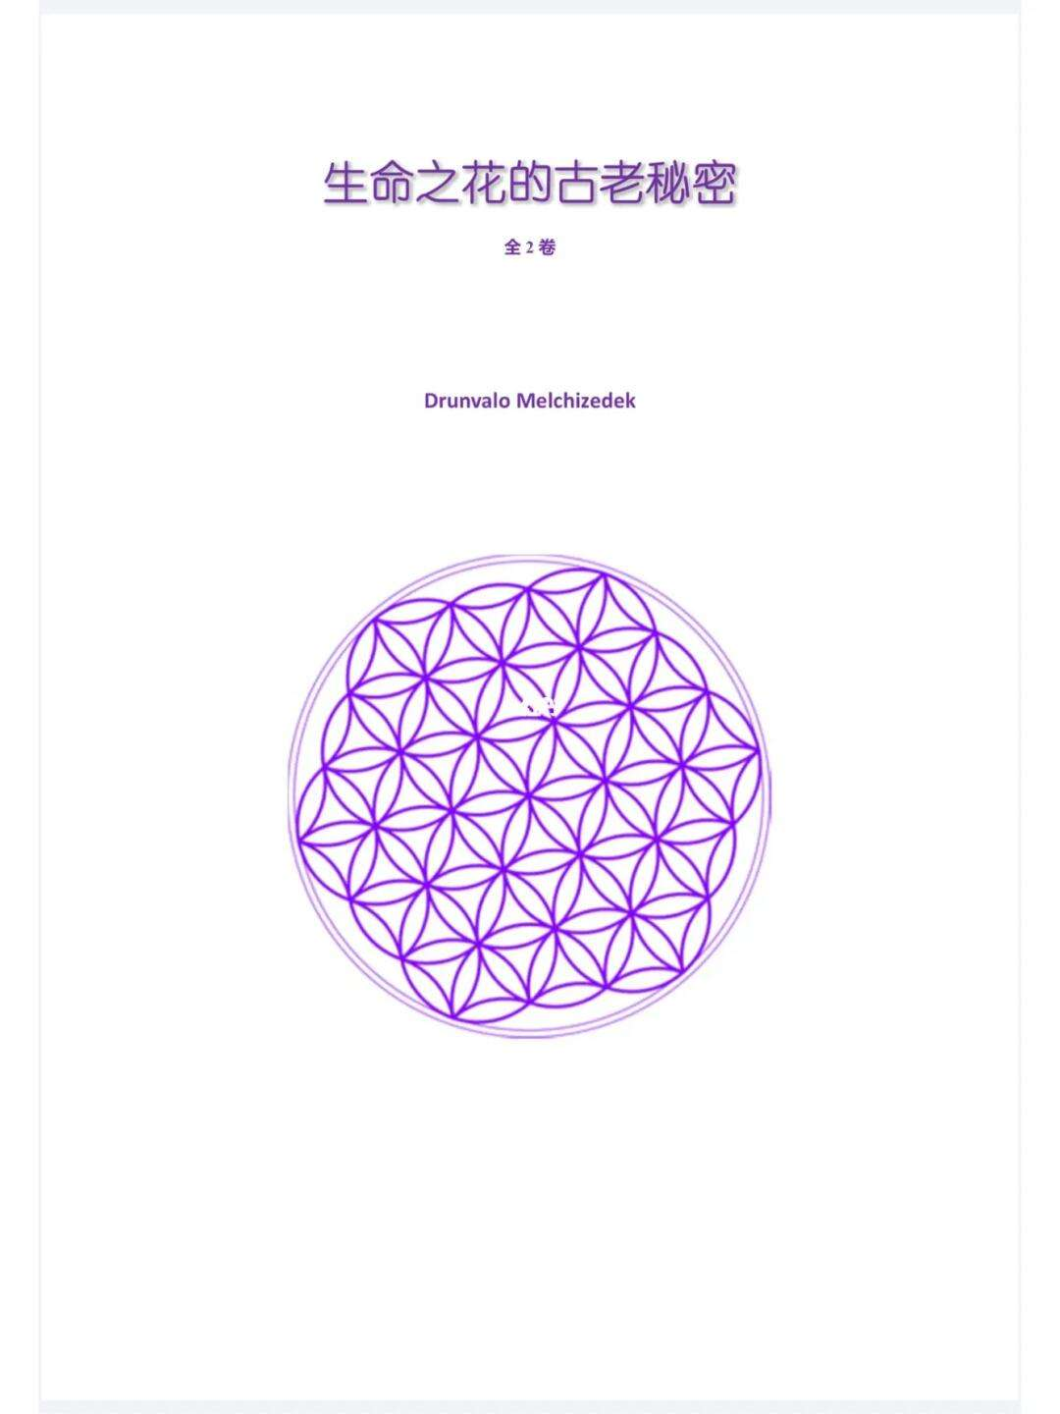
空王冠
一个由纯粹几何线条构成的王冠轮廓，但其中心是彻底空洞的
采用等边三角形与圆形结合的基础几何形状

倒悬的安卡
标准的安卡（上为环，下为十字）上下翻转，使圆环朝下
将十字部分的横臂与竖笔末端处理得更为尖锐，仿佛利斧或尖刺
线条可带有细微的裂纹或血色渐变

玫瑰十字与剑
一把长剑垂直贯穿一朵在拉丁十字中心绽放的玫瑰
中心是一个简洁的拉丁十字架。十字架交叉点处，盛开一朵五瓣玫瑰
一把中世纪长剑从玫瑰中心倾斜45°刺入

朗基努斯之矛尖与火焰
一个发光的圣矛矛头，其尖端迸发出包裹矛头的火焰

所罗门六芒星
一个由两个交叠的三角形构成的六芒星，中心有封印文字
两个等边三角形精确交叠，形成标准的六芒星
在六芒星的中心，书写一个古体字母组成的单词，“”

全视之眼（倒置）
将常见的金字塔与眼睛符号倒转，使三角形尖角朝下

梅塔特隆立方体
用直线将所有圆心按特定规则连接（可简化，不必画出全部13个圆的所有连接），形成众多等边三角形、六边形和立体方块。

三重王冠
火焰从王冠底部如浪潮般涌起，包裹冠身。火焰的形态应是有序的、神圣的，如同圣灵之火，而非毁灭性的野火

空白石板
一块光滑的、无字的方形石板

莫比乌斯环

